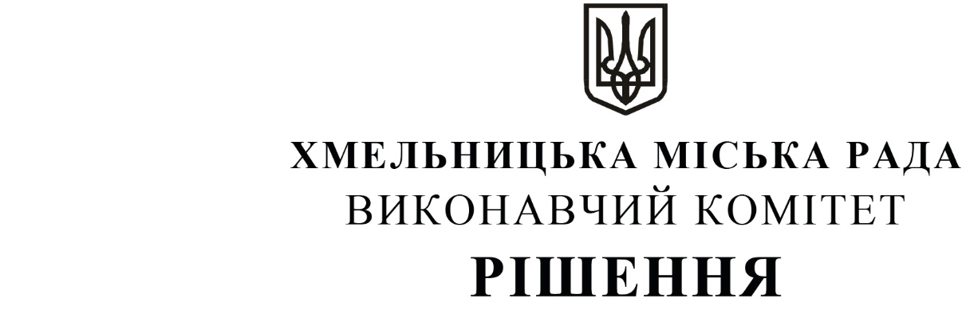
від ____________________ № _______

Про внесення змін в рішення виконавчого комітету міської ради
від 12.04.2007 року № 349

Розглянувши клопотання Департаменту освіти та науки Хмельницької міської ради, відповідно до Закону України «Про місцеве самоврядування в Україні», виконавчий комітет міської ради

ВИРІШИВ:

1. Внести зміни в рішення виконавчого комітету Хмельницької міської ради від 12.04.2007 року № 349 «Про розгляд питань фінансово-господарської діяльності підприємств, бюджетних установ та організацій, що належать до комунальної власності територіальної громади м. Хмельницького», із внесеними змінами, виклавши додаток 5 (додаток 1), додаток 6 (додаток 2), додаток 7 (додаток 3), додаток 8 (додаток 4) до рішення у новій редакції, що додаються.
2. Контроль за виконанням рішення покласти на заступника міського голови М. Кривака, Департамент освіти та науки Хмельницької міської ради, управління культури і туризму Хмельницької міської ради, управління молоді та спорту Хмельницької міської ради і управління праці та соціального захисту населення Хмельницької міської ради.

Міський голова | О. СИМЧИШИН

Додаток 1 до рішення виконавчого комітету
Хмельницької міської ради
Від 26.05.2022 року № 335

Комісія по розгляду питань фінансово-господарської діяльності закладів освіти,
що належать до комунальної власності Хмельницької міської територіальної громади

Голова комісії:  КРИВАК Михайло Михайлович | - заступник міського голови.
Заступник голови комісії:  ЯМЧУК Сергій Миколайович | - начальник фінансового управління Хмельницької міської ради.
Секретар комісії:  ЧАБАН Світлана Валентинівна | - заступник начальника фінансово-економічного відділу – головного бухгалтера Департаменту освіти та науки Хмельницької міської ради.
Члени комісії:  КРИВАК Алла Анатоліївна | - депутат Хмельницької міської ради (за згодою);
КУМАРЬОВА Оксана Миколаївна | - начальник фінансово-економічного відділу – головний бухгалтер Департаменту освіти та науки Хмельницької міської ради;
КШАНОВСЬКА Ольга Вікторівна | - заступник директора Департаменту освіти та науки Хмельницької міської ради;
ЛЕСЬКІВ Дмитро Миколайович | - завідувач відділу енергоменеджменту Хмельницької міської ради.

Керуючий справами виконавчого комітету | Ю. САБІЙ

В. о. директора Департаменту | О. КШАНОВСЬКА

Додаток 2 до рішення виконавчого комітету
Хмельницької міської ради
Від 26.05.2022 року № 335

Комісії з розгляду питань фінансово-господарської діяльності установ та організацій культури, що належать до комунальної власності Хмельницької міської
територіальної громади

Голова комісії:  КРИВАК Михайло Михайлович | - заступник міського голови.
Заступник голови комісії:  ЯМЧУК Сергій Миколайович | - начальник фінансового управління Хмельницької міської ради.
Секретар комісії:  ЛОХВИЦЬКА Оксана Василівна | - головний спеціаліст управління культури і туризму Хмельницької міської ради.
Члени комісії:  ЛЕСЬКІВ Дмитро Володимирович | - завідувач відділу енергоменеджменту Хмельницької міської ради;
РОМАСЮКОВ Артем Євгенійович | - начальник управління культури і туризму Хмельницької міської ради;
ТИМЦЯСЬ Олена Миколаївна | - головний бухгалтер централізованої бухгалтерії закладів культури управління культури і туризму Хмельницької міської ради;
ШЕЛЕГЕДА Іван Борисович | - головний спеціаліст управління культури і туризму Хмельницької міської ради;
ЯРОВА Анастасія Вікторівна | - депутат Хмельницької міської ради (за згодою).

Керуючий справами виконавчого комітету | Ю. САБІЙ

В. о. директора Департаменту | О. КШАНОВСЬКА

Додаток 3 до рішення виконавчого комітету
Хмельницької міської ради
Від 26.05.2022 року № 335

Комісія по розгляду питань фінансово-господарської діяльності установ підпорядкованих управлінню молоді і спорту, що належать до комунальної власності Хмельницької міської територіальної громади

Голова комісії:  КРИВАК Михайло Михайлович | - заступник міського голови.
Заступник голови комісії:  ЯМЧУК Сергій Миколайович | - начальник фінансового управління Хмельницької міської ради.
Секретар комісії:  МЕДЛЯКОВСЬКА Вікторія Миколаївна | - головний бухгалтер управління молоді та спорту Хмельницької міської ради.
Члени комісії:  ВАВРИНЮК Юрій Сергійович | - депутат Хмельницької міської ради (за згодою);
ЛЕСЬКІВ Дмитро Миколайович | - завідувач відділу енергоменеджменту Хмельницької міської ради;
МАНДЗІЙ Олена Володимирівна | - заступник начальника управління молоді та спорту з питань молодіжної політики Хмельницької міської ради;
РЕМЕЗ Сергій Степанович | - начальник управління молоді та спорту Хмельницької міської ради;
ШКЛЯРЕВСЬКА Олена Олександрівна | - завідувач фінансовим сектором управління молоді та спорту Хмельницької міської ради.

Керуючий справами виконавчого комітету | Ю. САБІЙ

В. о. директора Департаменту | О. КШАНОВСЬКА

Додаток 4 до рішення виконавчого комітету
Хмельницької міської ради
Від 26.05.2022 року № 335

Комісія по розгляду питань фінансово-господарської діяльності установ, підпорядкованих управлінню праці та соціального захисту населення
Хмельницької міської ради, що належать до комунальної власності
Хмельницької міської територіальної громади

Голова комісії:  КРИВАК Михайло Михайлович | - заступник міського голови.
Заступник голови комісії:  ЯМЧУК Сергій Миколайович | - начальник фінансового управління Хмельницької міської ради.
Секретар комісії:  ЧЕРНИШ Людмила Миколаївна | - завідувач сектором відділу бухгалтерського обліку та звітності управління праці та соціального захисту населення Хмельницької міської ради.
Члени комісії:  ВАСИЛИШИН Олександр Петрович | - депутат Хмельницької міської ради (за згодою);
ВОРОНЕЦЬКИЙ Словян Ількович | - начальник управління праці та соціального захисту населення Хмельницької міської ради;
КОНОВАЛОВ Юрій Васильович | - заступник начальника управління праці та соціального захисту населення Хмельницької міської ради;
ЛЕСЬКІВ Дмитро Миколайович | - завідувач відділу енергоменеджменту Хмельницької міської ради;
МЕЛЬНИЧУК Євгенія Степанівна | - заступник начальника управління праці та соціального захисту населення Хмельницької міської ради.

Керуючий справами виконавчого комітету | Ю. САБІЙ

В. о. директора Департаменту | О. КШАНОВСЬКА

